参数方程应用
1．分别在下列两种情况下，把参数方程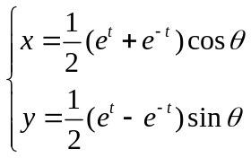化为普通方程：
（1）为参数，为常数；（2）为参数，为常数；

2．已知点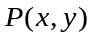是圆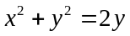上的动点，
（1）求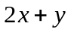的取值范围；
（2）若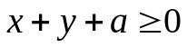恒成立，求实数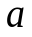的取值范围。

3．求直线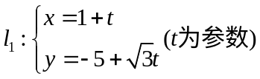和直线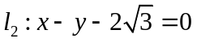的交点的坐标，及点
与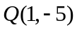的距离。

4．过点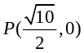作倾斜角为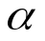的直线与曲线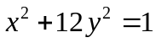交于点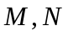，求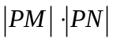的最小值及相应的的值。

5、过点（2，2）,倾斜角为arccos(-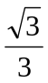)的直线与双曲线5x²-4y²+10x+16y-31=0交于A、B两点，求|AB|

6、.圆(x-2)²+(y-2²)=2,过原点作二切线,切点分别T₁,T₂..过原点任作直线交圆于P₁,P₂.两点,且交直线T₁T₂.于P点,求证: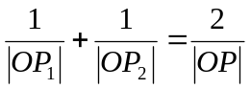
x
O
y
P₁
P₂
T₁
T₂
C
.
P

7、过椭圆内一定点M作两条相互垂直的直线，一条交椭圆于A、B两点，另一条交椭圆于C、D两点，证明：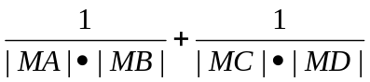为定值。

8、已知曲线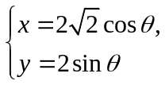（θ为参数）和定点P（4，1），过P的直线与曲线交于A、B两点，若线段AB上的点Q使得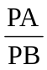=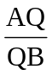成立，求动点Q的轨迹方程．

练习：
1、过点P(6,0)作直线交椭圆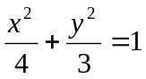于A、B两点，求|PA||PB|的值。
2、直线l过P(0,3)，倾斜角为，且与椭圆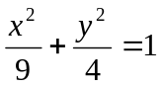，有公共点A、B，求的范围以及|PA||PB|的最大值。
3、设抛物线y²=2px(p>0)的对称轴与准线交于A点， 过A作抛物线的割线ABC，过焦点F 作ABC的平行弦PQ，求证|AB||AC|=|FR||FQ|
4、双曲线x²-y²=1的作左准线与实轴交于A点，过A引直线与双曲线交于M、N两点，过右焦点F引MN的垂线与双曲线交于P、Q，求证：|FP||FQ|=2|AM||AN|

